ГИЛБЕРТ ФАЈЛ
А
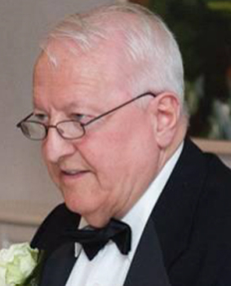
кадемик др Гилберт Фајл (Gilbert Fayl) рођен је 18. марта 1937. године у Будимпешти. На Техничком универзитету у Копенхагену завршио је мастер-студије (1967), а постдипломске студије у Данском националном истраживачком центру. Звање доктора филозофије природних наука – физике стекао је на Универзитету у Дебрецену у Мађарској.
Поред осталог, био је предавач по позиву на Универзитету за технологију и економију, Одјељење за иновационе студије и историју технологије, у Будимпешти, као и на Универзитету „Џорџ Вашингтон”, Америчком универзитету у Вашингтону и Универзитету Харвард (САД).
Представљао је Данску у Скандинавском истраживачком пројекту међусобне сарадње, Рисо, Данска – Штокхолм, Шведска (1967–1969) и при Агенцији за нуклеарну енергију (OECD) у Халдену, Норвешка (1970–1974).
У оквиру Европске комисије био је ангажован као: истраживач у Институту за трансуранијумске елементе у Карлсруеу (Њемачка), који је у саставу Заједничког истраживачког центра Европске комисије (1974–1976); научни координатор у сједишту Заједничког истраживачког центра Европске комисије у Бриселу (1976–1980); виши администратор у Генералном директорату за истраживање у Бриселу и члан тима за дефинисање оквирних програма (1981–1989); савјетник за науку, технологију и образовање при делегацији Европске комисије у САД (1989–1994); руководилац у Одјељењу за евалуацију програма истраживања при Генералном директорату за истраживање у Бриселу (1995–2000); руководилац у Одјељењу за односе са савјетодавним одбором при Генералном директорату за истраживање у Бриселу (2001–2002).
Био је секретар за међународне односе Европске академије наука и умјетности, те оснивач и предсједник Иницијативе за централни и југоисточни европски иновацијски простор, те суоснивач и предсједник Европске истраживачке иновацијске и пословне мреже.
Редовни је члан Европске академије наука и умјетности, те један од оснивача и предсједник Глобалног округлог стола (The Global Round Table).
За иностраног члана Академије наука и умјетности Републике Српске изабран је 4. децембра 2015. године.

